附件3
推荐酒店
1.合肥皇冠假日酒店（会议酒店）
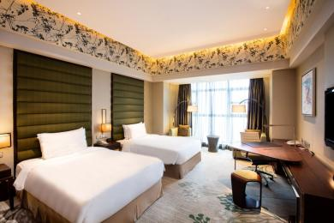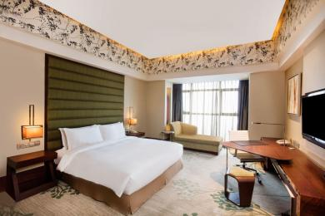
地址：蜀山区黄山路598号A座
价格：标间350元/间；单间450元/间
联系人：杨经理18855109623（通过“第七届智能教育论坛”预定获取协议价）
2.贝斯特韦斯特精品酒店
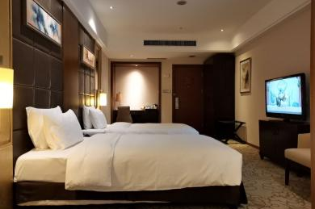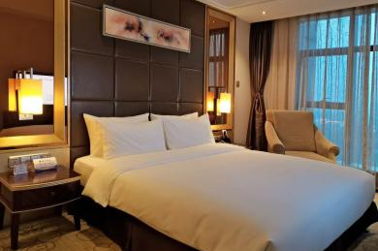
地址：蜀山区黄山路598号B座
价格：标间328元/间；单间328元/间
联系人：余经理18326050621（通过“第七届智能教育论坛”预定获取协议价）
距合肥皇冠假日酒店：145米，步行约2分钟。
3.锦江之星宾馆（合肥长江西路大蜀山地铁站店）
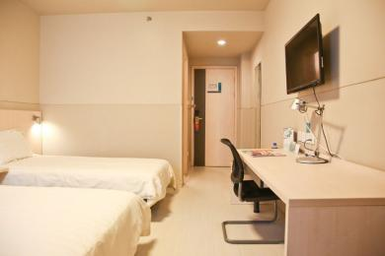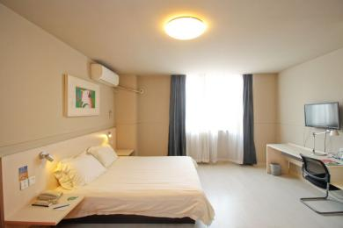
地址：长江西路960号（与半岛路交叉口）
价格：标间161元/间；单间179元/间
联系人：丁经理17756068010（通过“第七届智能教育论坛”预定获取协议价）
距合肥皇冠假日酒店：4.6公里，驾车约12分钟。

